MMK73100型精密卧轴圆台平面磨床

技术协议
一、设备名称：MMK73100型精密卧轴圆台数控平面磨床

二、设备用途及基本要求：
MMK73100型精密卧轴圆台数控平面磨床结构布局采用磨头沿立柱垂直升降，托板往复水平移动，工作台旋转，用砂轮周边对金属材料进行磨削的精密加工设备。工作台直径1000mm。可加工对平面度和表面粗糙度要求较高的工件平面。工件平面度≤0.008mm，表面粗糙度R_{a}值≤0.2μm。
设备工作运动全部采用电气控制，机械传动。工作台旋转由交流变频器驱动电机调速，通过减速机构无极变速。工作台托板往复移动，采用伺服电机驱动滚珠丝杠副传动，无极变速，磨头主轴旋转采用静动压轴承支撑，装入式电机直接驱动，旋转精度高。
机床的床身截面形状采用封闭空心矩形截面，采用合理的筋板布置，立柱主要受弯曲变形的方向设计成双层壁的框架结构，产品所用铸件都经过两次时效处理。从结构上保证了机床良好的抗变形能力，有足够的静态、动态刚度及热态稳定性，满足高效、精度较高的零件磨削。
磨床托板和摇架导轨面做人工刮研处理，接触好，耐磨，使用寿命长。工作台旋转导轨采用开式静压导轨，承载能力强，旋转精度高。

三、机床结构与配置：
01、工作台的旋转运动采用交流电机，变频调速，皮带传动，带动工作台平稳运转。
02、磨头垂直运动导轨（Z轴）采用镶钢淬硬闭式滚动导轨付，由斜塞铁调整滚柱排间隙，施加预紧力，即保证导轨运动既滑快轻便，又不存在间隙，保证磨削垂直进给的精确性.
03、磨头砂轮轴采用动静压轴承结构，摩擦系数小，旋转精度高，承载能力强。
04、工作台往复运动（X轴）导轨，采用定容式静压润滑，运动平稳，耐磨性强。
05、机床采用国产西门子828D双轴数控系统，操作菜单界面友好，可靠性高。系统可通过显示器显示各种故障报警和输入输出状态。
06、工作台与床身纵向运动（X轴）、磨头垂向运动（Z轴）两个坐标轴均采用滚珠丝杠付传动、伺服电机驱动，磨头垂向运动（Z轴）采用具有反向自锁功能的蜗轮副传动，纵向传动丝杠采用液压油进行循环润滑冷却，提高丝杠的使用寿命，机床整体刚性好，精度稳定。
07、机床可根椐用户需求编程，磨削量、进刀量、光刀次数和磨完工件的抬刀量都可以根据要求，自由设定，操作简单。
08、机床的设计制造符合国际工业标准（ISO），且承诺是有关机构发布的最新有效版本的标准。
09、机床所有零部件和各种仪表的计量单位全部采用国际单位（SI）标准。
10、机床采用全封闭式防护，并配置油雾分离器。
11、可设定程序在磨削过程中自动修整砂轮，并且根据砂轮修整量进行补偿。
12、机床配置垂直升降和水平移动方向配置光栅尺。
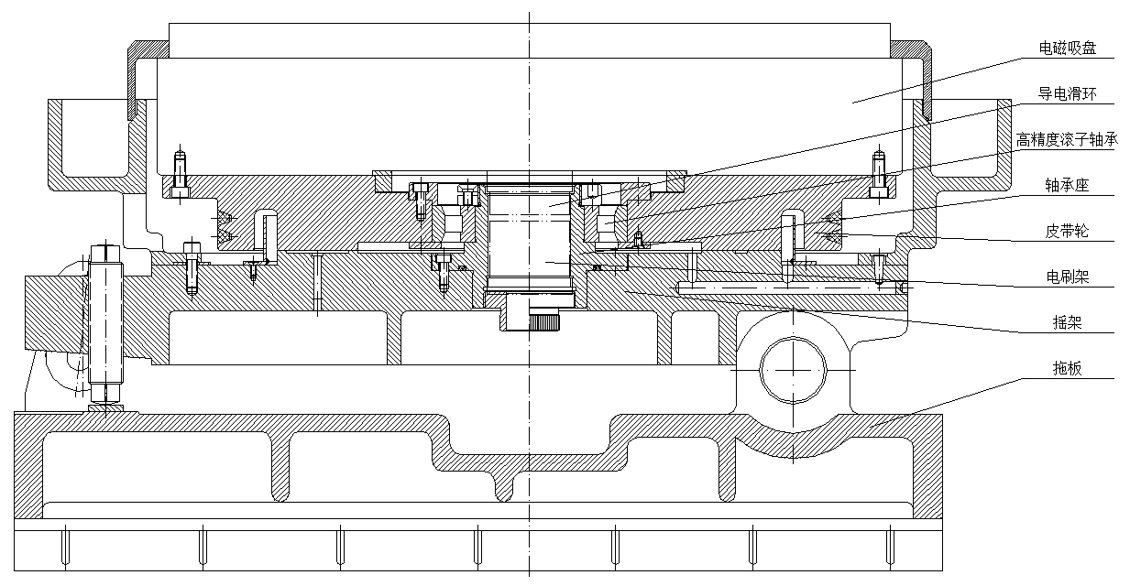
工作台部分结构图
四、主要技术规格：
01、工作台工作面尺寸………………………………………φ1000 mm
02、可磨工件最大高度………………………………………320 mm
03、拖板纵向移动最大行程…………………………………550mm
04、工作台转速（变频）……………………………………0—60 r/min
05、砂轮尺寸（外径×宽×内径）……………………………φ500×63×φ203mm
06、主轴转速…………………………………………………1450 r/min
07、主轴中心线至工作台面距离……………………………125-570mm
08、磨头垂直行程……………………………………………445mm
09、拖板纵向移动速度(X轴无级调速)……………………50--2000mm/min
10、磨头垂直移动速度(Y轴无级调速)……………………10--500mm/min
11、磨头垂直微进给量……………………………………0.001mm （可设0.005mm）
12、砂轮主轴电机 ……………………………………………15KW （1400 r/min）
13、工作台纵向移动交流伺服电机……………………扭矩11N•M 转速3000r/min
14、磨头垂直移动交流伺服电机………………………扭矩6N•M 转速3000r/min
15、工作台电机…………………………………………功率4KW
16、床身导轨润滑油泵电机…………………………功率0.18 KW 转速1400 r/min
18、床身导轨润滑油泵………………………………流量5L/min 压力1MPa
19、机床外形尺寸（长×宽×高）…………………………2800×1750×2400mm
20、机床重量（净重/毛重）………………………………12000Kg
21、工作台台面的平面度……………………………………0.006mm
22、磨削零件的平行度………………………………………0.006mm
23、工作台端面跳动…………………………………………0.003mm
24、砂轮主轴定心锥面跳动………………………………………0.002mm
25、砂轮主轴的轴向窜动…………………………………………0.002mm

五、附件单

序号 名称 规格或标记 数量
1、 主机 MMK73100 1台
2、 静压油箱 T50-II 1套
3、 附件箱
3.1、 砂轮卡盘 MM73100―33-001 1套
3.2、 六角套筒扳手 MM73100－86－001 1套
3.3、 扒子 MM73100―80―003 1套
3.4、 砂轮修整器 MM73100－82－001 1套
3.5、 工作台调整工具 MM73100－86－001 1套
3.6、 砂轮 500×63×203 1片
3.7、 平衡轴 MM73100―86―300 1件
3.8、 内六角扳手 S91—7 (6、8、10) 各1件
3.9、 双头扳手 S91—1 10×12 1件
14×17 1件
22×24 1件
3.10、 三层可调垫铁 S85-2 200×90×80 5套
3.11、 技术文件
3.12.1、 机床使用说明书 1份
3.12.2、 机床合格证明书 1份
3.12.3、 装箱单 1份

天津津磨机床有限公司

